Юриков В.О.

К ВОПРОСУ О ПРОЧНОСТИ ХВОСТОВЫХ СОЕДИНЕНИЙ РАБОЧИХ ЛОПАТОК ТУРБИН
Энергетика Украины базируется, в основном, на энергоблоках с паровыми турбинами единичной мощностью 200 и 300 МВт, значительная часть которых выработала расчетный и продленный ресурсы. Восстановление потенциала электростанций, обеспечивающего бесперебойную качественную поставку потребителям электроэнергии путем замены изношенного оборудования на новое, требует больших материальных затрат и времени.
Альтернативным решением является продление ресурса службы существующего оборудования на основе глубокого анализа его состояния и, при необходимости, частичной замены элементов, дальнейшая работа которых не гарантирована без повреждений. При этом чрезвычайно важной является проблема обеспечения надежности как эксплуатируемых, так и вновь вводимых агрегатов.
Элементы проточной части паровых турбоагрегатов, в особенности большой единичной мощности на сверхкритические параметры пара, подвержены высоким удельным нагрузкам. Длительная безаварийная работа агрегатов в значительной мере зависит от долговечности лопаточного аппарата. К наиболее ответственным и напряженным узлам проточной части относятся хвостовые соединения, предназначенные для крепления рабочих лопаток на роторе. Эти соединения характеризуются неравномерностью распределения силовых линий в объеме хвостовика, на формирование которых оказывают влияние характер приложения внешней нагрузки, неравномерность распределения реактивных усилий по опорам хвостовика и концентрация напряжений, обусловленная геометрией.
В условиях эксплуатации турбомашин большинство разрушений хвостовых соединений носит усталостный характер, при котором развитие трещин начинается в зонах с максимальным уровнем напряжений.
Примером повреждений могут служить разрушения хвостовиков лопаток 5-й ступени ротора среднего давления (РСД) турбины К-300-240 ХТЗ с грибовидным хвостовым соединением (рис. 1). Разрушения в этих хвостовиках имеются на уровне как верхней, так и нижней опор. Очаг разрушения расположен на острой кромке, выходящего на торец хвостовика паза.
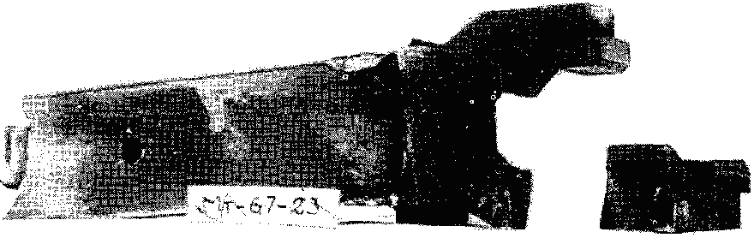 | 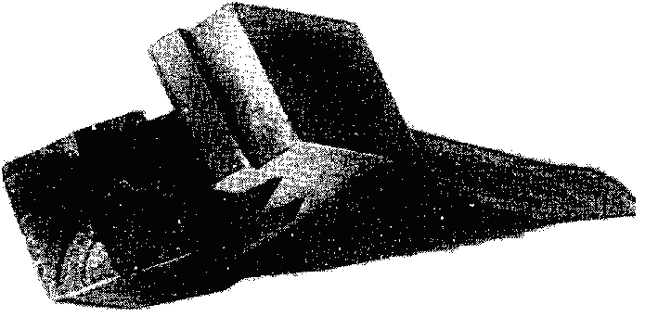
Рис. Повреждения хвостовиков лопаток 5-й ступени РСД турбины К-300-240 на уровне верхней и нижней опор обода
_______________________________________________________________
Работа выполнена под руководством доцента каф. ТЭ и Э Фурсовой Т.Н.

